Міністерство освіти і науки України НАЦІОНАЛЬНИЙ ТЕХНІЧНИЙ УНІВЕРСИТЕТ
«ДНІПРОВСЬКА ПОЛІТЕХНІКА»



Зведений звіт з практичних робіт
з дисципліни:
«Аналіз програмного забезпечення»

Виконав:
студент групи 121-22-2 Стаднюк С. Р.

Перевірив: Мінєєв О.С.

м. Дніпро 2025

Практична робота №1
Тема: Підписання персонального документа за допомогою кваліфікованого електронного підпису (КЕП).
Мета роботи: набування навичок підписання особистої документації з використанням кваліфікованого електронного підпису.
Хід роботи
1. Створити pdf документ з наступним змістом:
Я Стаднюк Степан Романович і я маю собаку Нікі. А ще я люблю грати в настільні ігри.

2. Підписати документ на сайті: https://czo.gov.ua/sign
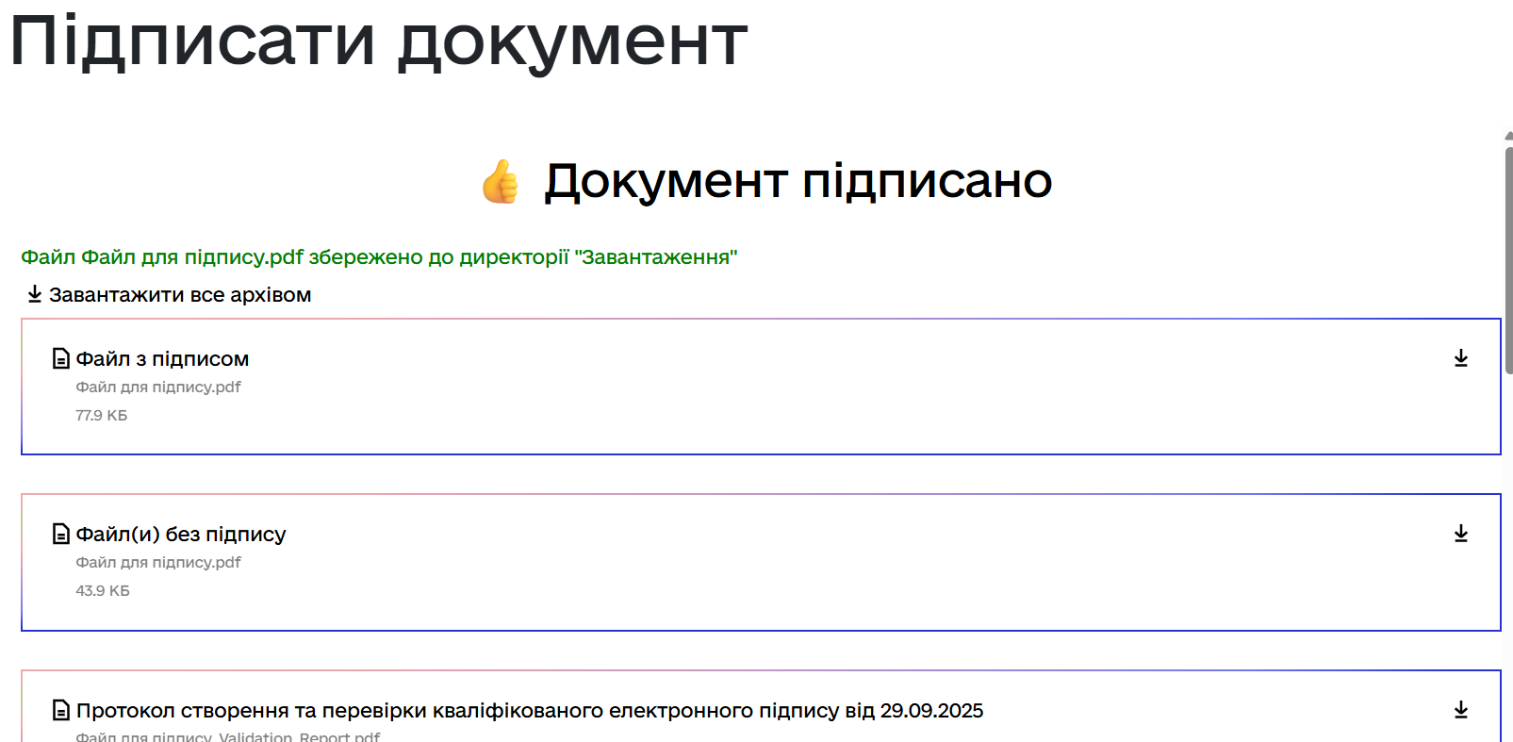
Рис.1. Результат підписання (частина 1)
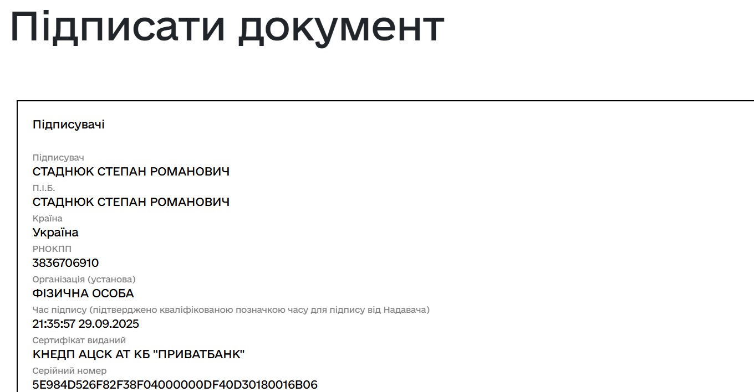
Рис.2. Результат підписання (частина 2)
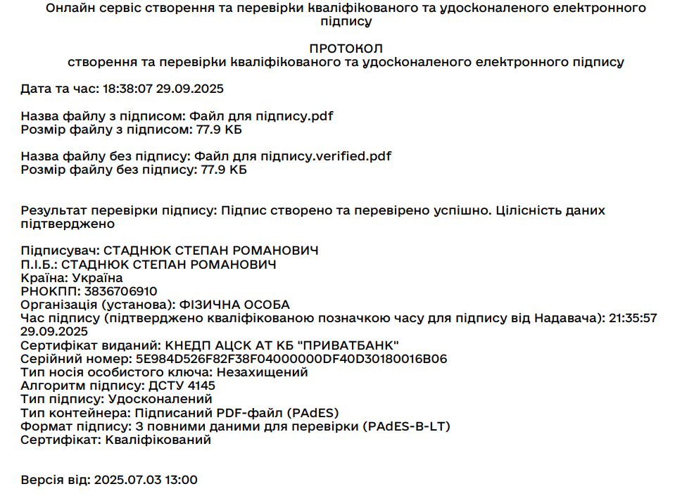
Рис.3. Протокол створення та перевірки кваліфікованого електронного підпису
3. Перевірка підписаного документу
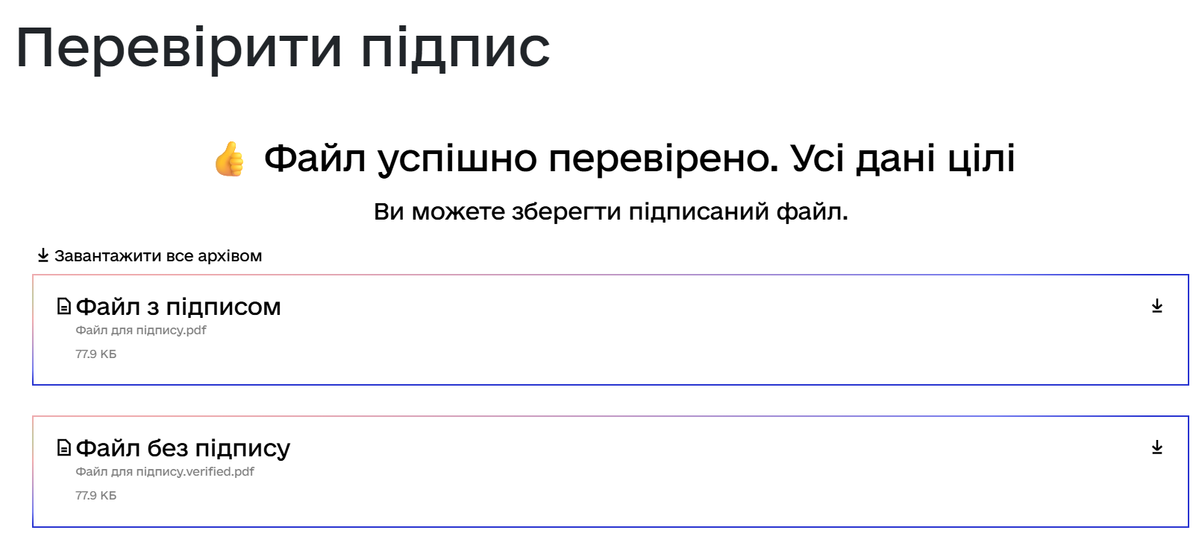
Рис.4. Результат перевірки підпису
Висновки: в результаті виконання лабораторної роботи було набуто навичок з підписання особистої документації з використанням кваліфікованого електронного підпису.

Практична робота №2
Тема: Створення і налаштування профілю у системі Git.
Мета роботи: Набування навичок при реєстрації та налаштуваню облікового запису (account) на хостінгу GitHub.
Хід роботи
1) Перейдіть на сайт https://github.com/
2) Натисніть кнопку “Sign up” у верхньому правому куті сторінки.
3) Заповніть реєстраційну форму, вказавши ваше ім’я користувача, адресу електронної пошти та пароль.
4) Натисніть “Create account” та дотримуйтесь інструкцій на екрані для завершення реєстрації.
Я вже маю особистий обліковий запис на GitHub, тому перші чотири кроки я пропустив.
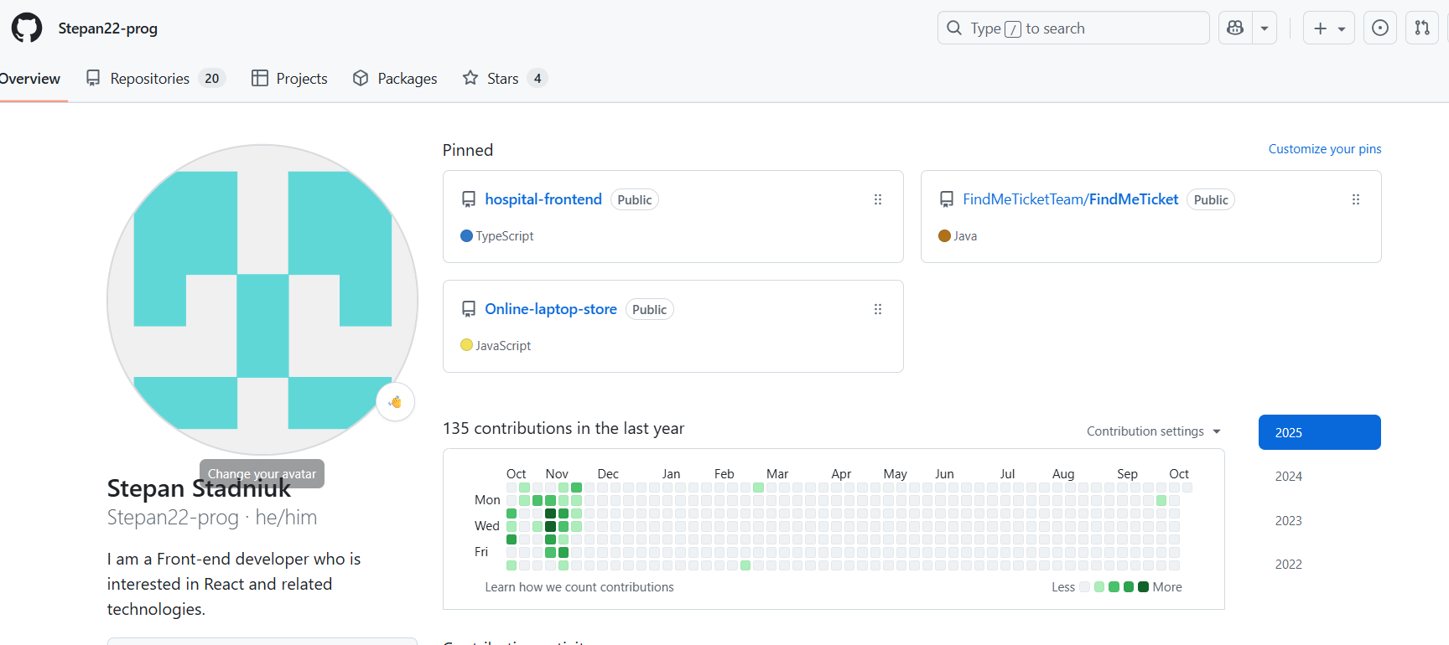
Рис.1. Мій профіль на GitHub
Далі необхідно створити нового проєкт (репозиторій) для розміщення всіх практичних робіт в ньому. Репозиторій — це місце може містити файли коду, документацію,зображення і будь-які інші файли, які стосуються проєкту. Для того, щоб створити новий репозиторій на GitHub, виконайте наступні дії:
1) Увійдіть у ваш обліковий запис на GitHub - “Sign up” у верхньому правому куті сторінки.
2) Натисніть на кнопку “New” у верхньому правому куті сторінки, щоб створити новий репозиторій.
3) Введіть назву вашого репозиторію і, за бажанням, його опис.
4) Виберіть, щоб ваш репозиторій був репозиторій публічним (Public).
5) Натисніть кнопку “Create repository”.
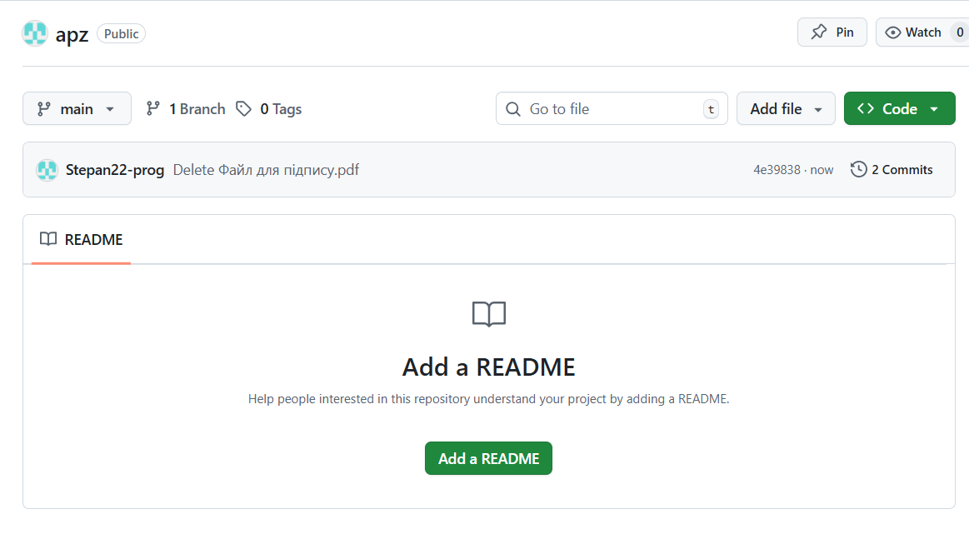
Рис.2. Репозиторій «apz»
Далі для кожної лабораторної робото зробіть окрему папку і розмістить в ній звіт для перевірки викладачем:
1) Створити новий файл, наприклад текстовий документ, який потім при необхідності можна видалити чи замінити на звіт з практичної роботи.
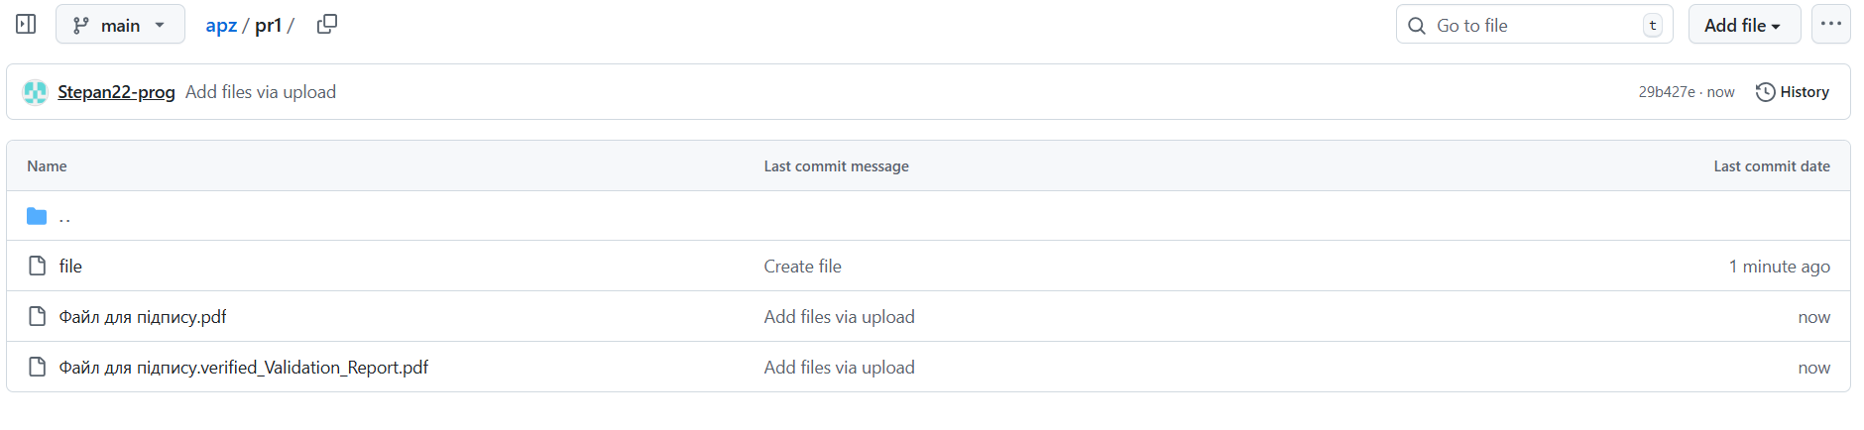
Рис.3. Файли першої практичної роботи у папці «PR1»
2) В кожну окрему папку додаємо файл звіту, скориставшись «Upload files» у верхньому куті екрану.
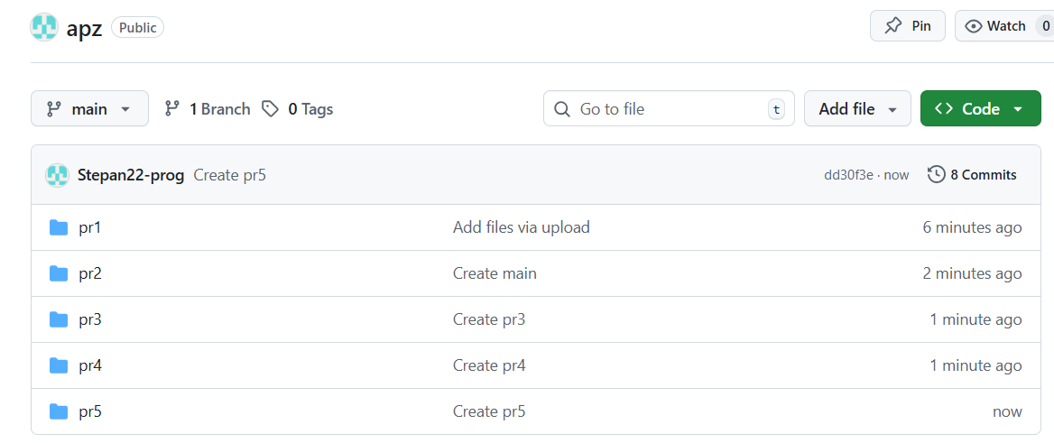
Рис.4. Окремі папки під кожну лабораторну роботу

Висновки: в результаті виконання лабораторної роботи було набуто навичок з реєстрації та налаштування облікового запису (account) на хостінгу GitHub

Практична робота №3
Тема: Написання тест-кейсів (Test Case).
Мета роботи: Набування навичок у написанні тест-кейсів різних пристроїв
Завдання: Придумайте об’єкт тестування. Це повинен буде будь-який об’єкт, який складається мінімум з 5 частин. (годинник, скейт, велосипед, монітор і т.п.) Напишіть не менше 20 тест кейсів до цього об’єкту, що зможуть оцінити його якість з точки зору продукту. Створіть *.pdf документ, де кратко опишіть ваш об’єкт та потім опишіть ваші тест-кейси.
Результат виконання поставленого завдання
Об’єкт тестування: холодильник
Опис: класичний холодильник без розумних функцій. Складається з двох камер – холодильної та морозильної, має дисплей для виводу температури обох камер, регулятор температури для обох камер окремо, звукову індикацію при довго відкритих дверцятах холодильної камер з можливістю її відключення, а також освітлення холодильної камери при відкриті дверцят. Максимальний рівень шуму 45 Дб, споживання електроенергії не більше 1,2 кВт год \ доба.
Тест кейси
1. Назва: Перевірка роботи холодильника
Pre-condition: Холодильник під’єднано до електромережі
Кроки:
- Натиснути кнопку ввімкнення
Expected result: Електронне табло засвітилося, чути роботу компресора

2. Назва: Перевірка відновлення роботи після відключення електроенергії
Pre-condition: Холодильник увімкнено й працює
Кроки:
- Вимкнути живлення на 30 секунд
- Знову під’єднати холодильник до мережі
Expected result: Холодильник автоматично відновлює роботу з попередніми температурними налаштуваннями

3. Назва: Перевірка мінімально можливого значення охолодження холодильного відділення
Pre-condition: Холодильник працює
Кроки:
- Встановити температуру холодильного відділення на +2°C
- Помістити всередину термометр
- Зачинити дверцята
- Почекати 2 години
- Зчитати показники термометра
Expected result: Температура в холодильному відділенні становить +2°C ±1°C

4. Назва: Перевірка максимально можливого значення охолодження холодильного відділення
Pre-condition: Холодильник працює
Кроки:
- Встановити температуру холодильного відділення на +8°C
- Помістити термометр
- Зачинити дверцята
- Почекати 2 години
- Зчитати показники термометра
Expected result: Температура в холодильному відділенні становить +8°C ±1°C

5. Назва: Перевірка мінімально можливого значення охолодження морозильної камери
Pre-condition: Холодильник працює
Кроки:
- Встановити температуру морозильної камери на -25°C
- Помістити термометр
- Зачинити дверцята
- Почекати 4 години
- Зчитати показники термометра
Expected result: Температура становить -25°C ±1°C

6. Назва: Перевірка максимально можливого значення охолодження морозильної камери
Pre-condition: Холодильник працює
Кроки:
- Встановити температуру морозильної камери на -5°C
- Помістити термометр
- Зачинити дверцята
- Почекати 4 години
- Зчитати показники термометра
Expected result: Температура становить -5°C ±1°C

7. Назва: Перевірка рівномірності охолодження
Pre-condition: Холодильник працює 2 години
Кроки:
- Виміряти температуру на верхній полиці
- Виміряти температуру на середній полиці
- Виміряти температуру на нижній полиці
- Порівняти результати
Expected result: Різниця температур не перевищує 2°C

8. Назва: Перевірка спеціального контейнера з постійною температурою 0°C
Pre-condition: Холодильник працює стабільно
Кроки:
- Помістити термометр у контейнер “Fresh Zone”
- Зачекати 2 години
Expected result: Температура становить 0°C ±0.5°C

9. Назва: Перевірка герметичності дверцят
Pre-condition: Холодильник вимкнено
Кроки:
- Вкласти аркуш паперу між ущільнювачем і корпусом дверей
- Закрити дверцята
- Потягнути аркуш
Expected result: Аркуш не висмикується легко — ущільнювач герметичний

10. Назва: Перевірка роботи звукової індикації при довго відкритих дверях
Pre-condition: Холодильник увімкнено
Кроки:
- Відкрити дверцята холодильного відділення
- Зачекати 60 секунд
Expected result: Через 60 секунд вмикається звуковий сигнал гучністю не менше 60 дБ

11. Назва: Перевірка можливості вимкнути звукову індикацію
Pre-condition: Холодильник увімкнено
Кроки:
- Відкрити дверцята
- Натиснути кнопку вимкнення звукового сигналу
- Зачекати 60 секунд
Expected result: Звукова індикація відсутня

12. Назва: Перевірка увімкнення освітлення при відкритті дверцят
Pre-condition: Холодильник увімкнено
Кроки:
- Відкрити дверцята холодильного відділення
Expected result: Освітлення вмикається протягом ≤1 секунди

13. Назва: Перевірка вимкнення освітлення при закритті дверцят
Pre-condition: Холодильник увімкнено
Кроки:
- Відкрити дверцята
- Натиснути кнопку датчика дверей
Expected result: Освітлення гасне миттєво після натискання

14. Назва: Перевірка рівня шуму
Pre-condition: Холодильник працює у звичайному режимі
Кроки:
- Виміряти рівень шуму за допомогою шумоміра на відстані 1 метра під час роботи компресора
Expected result: Рівень шуму не перевищує 45 дБ

15. Назва: Перевірка споживання електроенергії
Pre-condition: Холодильник працює 24 години у стандартному режимі
Кроки:
- Під’єднати ватметр
- Виміряти споживання енергії за добу
Expected result: Споживання не перевищує 1.2 кВт·год/доба

16. Назва: Перевірка захисту від перегріву
Pre-condition: Холодильник працює на максимальній потужності 30 днів
Кроки:
- Виставити охолодження обох камер на максимум
- Спостерігати за холодильником 30 днів, а також вимірювати температуру компресора протягом цього ж терміну
Expected result: холодильник аварійно не відключався протягом 30 днів та компресор не перегрівається понад 50°C

17. Назва: Перевірка утворення льоду на стінках
Pre-condition: Холодильник працює 72 години
Кроки:
- Відкрити холодильне відділення
Expected result: Відсутній шар льоду чи інею товщиною понад 1 мм

18. Назва: Перевірка роботи ящиків у холодильній та морозильній камерах
Pre-condition: Холодильник порожній
Кроки:
- Повністю висунути кожен ящик
- Повністю заштовхнути кожен ящик
Expected result: Рух плавний, без заїдань і сторонніх звуків

19. Назва: Перевірка можливості встановлення полиць
Pre-condition: Холодильник порожній
Кроки:
- Встановити полиці у всі доступні позиції
Expected result: Полиці фіксуються надійно, без люфту

20. Назва: Перевірка максимального навантаження на полиці
Pre-condition: Полиці встановлені
Кроки:
- Розмістити на полицю вантаж масою 20 кг
Expected result: Полиця не деформується, не тріскається

21. Назва: Перевірка витоку хладогену
Pre-condition: Холодильник працює понад тиждень
Кроки:
- Оглянути задню панель і трубки на наявність маслянистих плям або запаху
Expected result: Витоку немає, запах фреону відсутній
Практична робота 4
Тема: AWS S3.
Мета роботи: набування навичок у створення і розміщенні статичної веб-сторінки на AWS S3.
Хід роботи

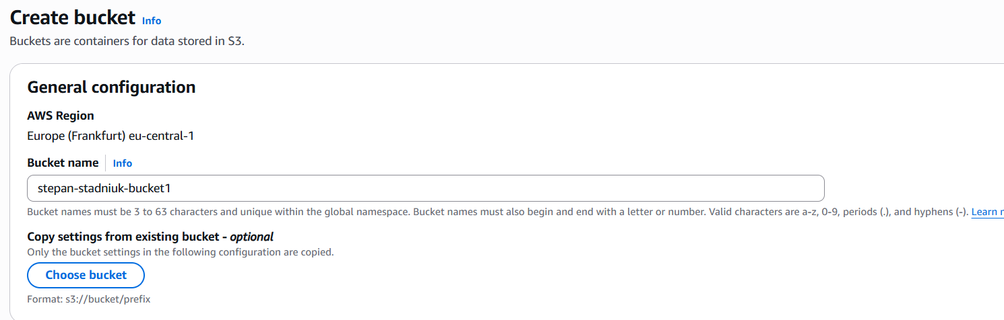
Рис.1. Створення бакету
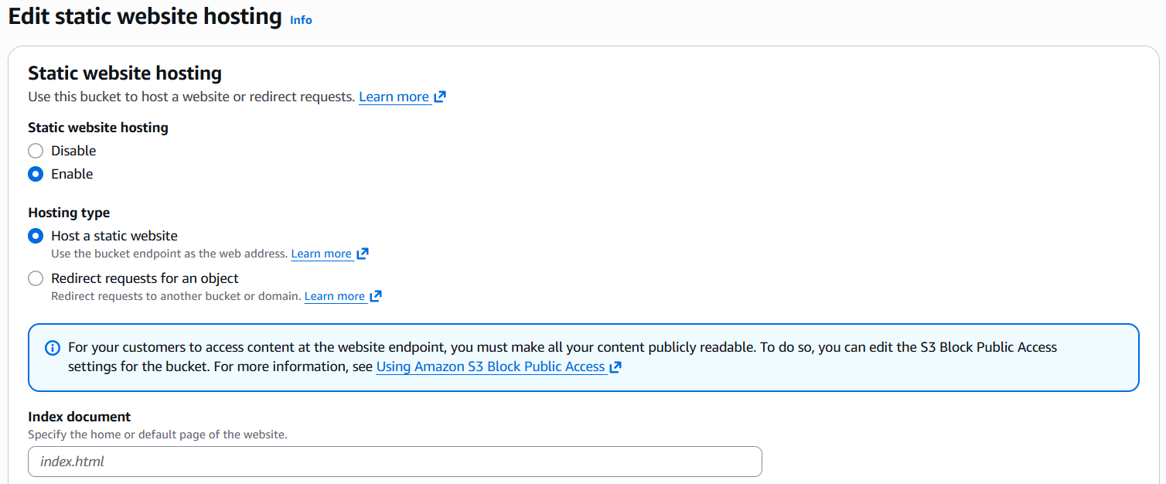
Рис.2. Включення Static website hosting
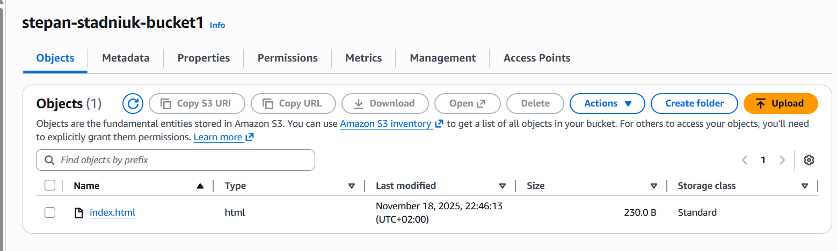
Рис.3. Завантажений файл

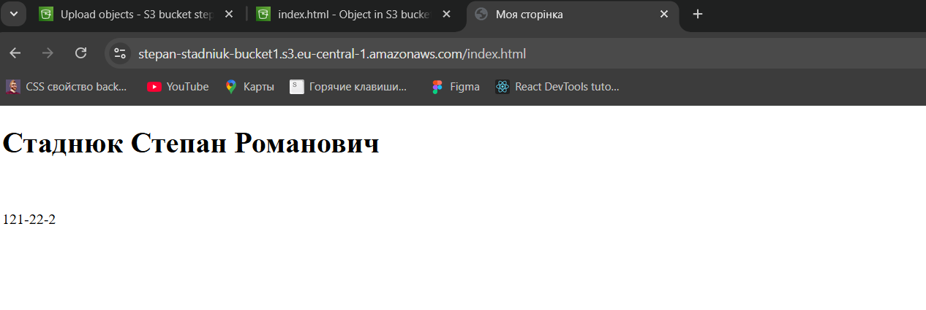
Рис.4. Створена веб-сторінка
Адреса веб-сторінки: https://stepan-stadniuk-bucket1.s3.eu-central-1.amazonaws.com/index.html

Практична робота 5
Тема: AWS EC2
Мета роботи: набування навичок створення та розміщення віртуального сервера за допомогою AWS EC2.
Хід роботи
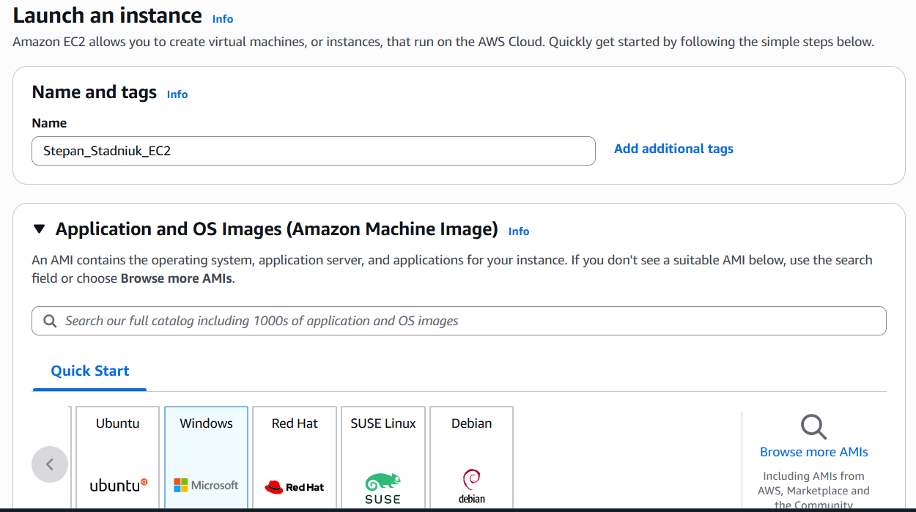
Рис.1. Створення істансу
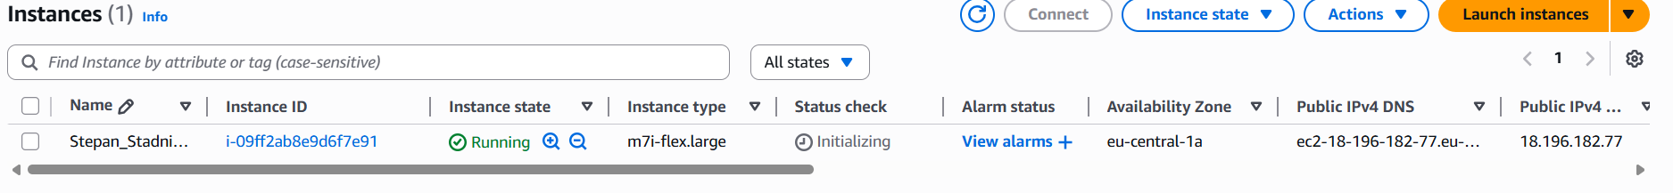
Рис.2. Створений інстанс
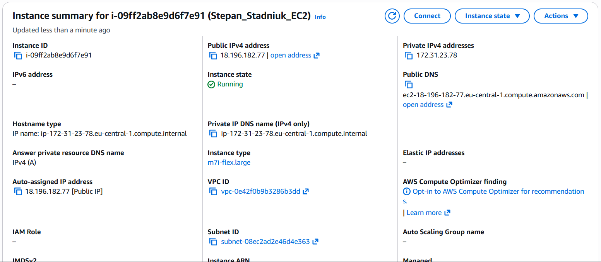
Рис.3. Дані створеного інстансу
Дані для підключення:
Public IP: 18.196.182.77
User: Administrator
Password: )S?SALfGMehhB?Sy6U?HcnE8Z1XBA$4f
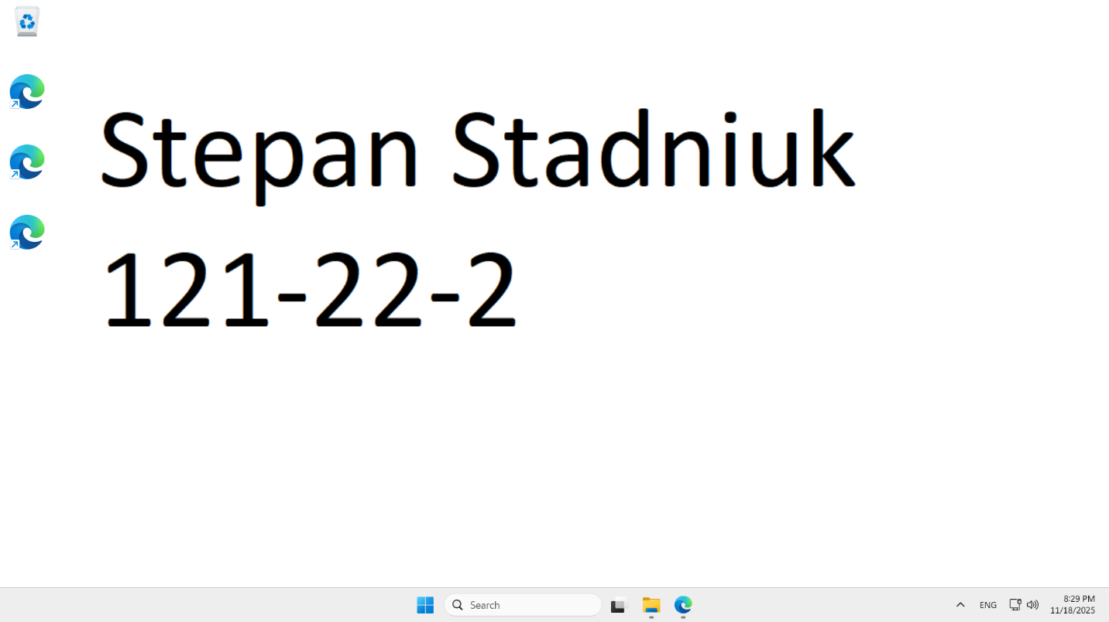
Рис.4. Робочий стол інстансу з зміненим фото робочого столу

